Схема
размещения мест (площадок) накопления твердых коммунальных отходов на территории Стрельношироковского сельского поселения Дубовского района Волгоградской области
№  п/п | Адрес размещения площадки ТКО | Схема размещения мест (площадок) накопления ТКО  М 1:2000
1 | Волгоградская область, Дубовский район,  с. Стрельноширокое  , рядом с д. № 6 по  ул. Молодежная. | 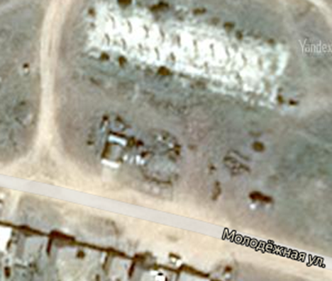  Место размещения площадки ТКО
2 | Волгоградская область, Дубовский район,  с. Стрельноширокое,  около дома № 2 ул. Молодёжная  . | 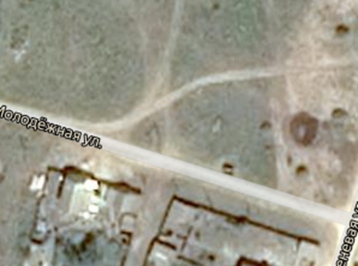  Место размещения площадки ТКО
3 | Волгоградская область, Дубовский район,  с. Стрельноширокое  ул. Садовая на пересечении с ул. Сиреневой | 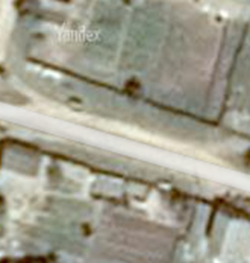  Место размещения площадки ТКО
4 | Волгоградская область, Дубовский район,  с. Стрельноширокое  ул. Советская, 43 (около здания бывшей котельной) | 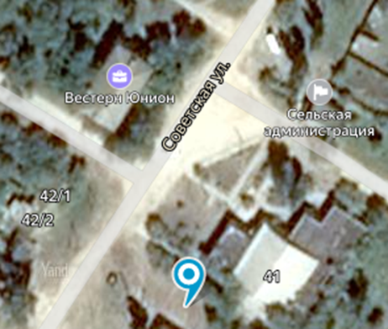  Место размещения площадки ТКО
5 | Волгоградская область,  Дубовский район,  С. Стрельноширокое,  ул. Советская на пересечении с ул. Вишнёвой (угол парка при въезде в село) | 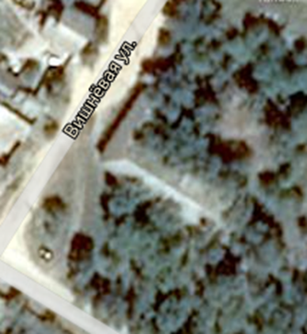  Место размещения площадки ТКО
6 | Волгоградская область,  Дубовский район,  С. Стрельноширокое,  ул. Советская на пересечении с ул. Вишнёвой (угол парка Дома культуры) | 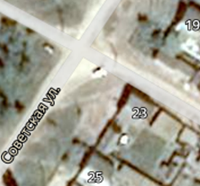  Место размещения площадки ТКО
7 | Волгоградская область, Дубовский район,  с. Стрельноширокое,  ул. Зиновьева, 29 (около здания бывшего магазина) | 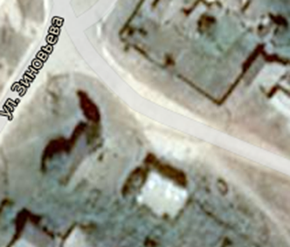  Место размещения площадки ТКО
8 | Волгоградская область, Дубовский район,  с. Стрельноширокое,  ул. Зиновьева, 18 | 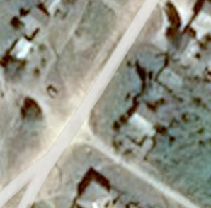  Место размещения площадки ТКО
9 | На пустыре за селом по ул.Сталинградская | 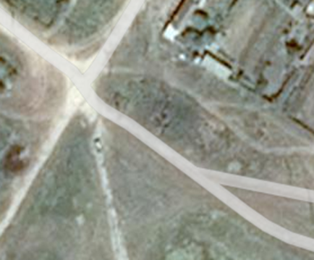  Место размещения площадки ТКО
10 | Приволжская 18 | 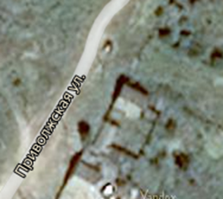  Место размещения площадки ТКО
11 | Сталинградская 25 | 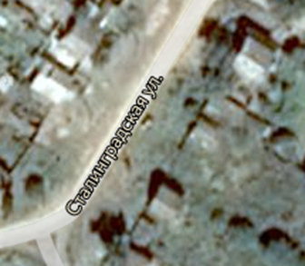  Место размещения площадки ТКО
12 | Сталинградская 47 | 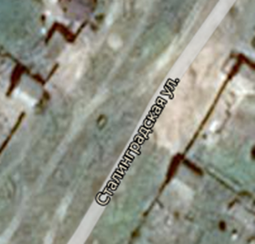  Место размещения площадки ТКО
13 | Советская в конце | 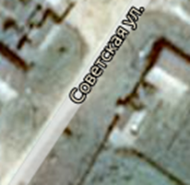  Место размещения площадки ТКО
14 | кладбище |   Место размещения площадки ТКО
15 | Южная 5 | 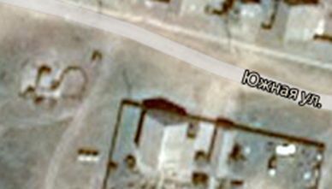  Место размещения площадки ТКО
16 | Кладбище Родники | 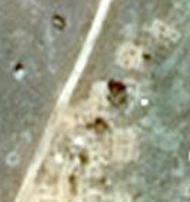  Место размещения площадки ТКО
17 | На въезде в Родник ул. Мира | 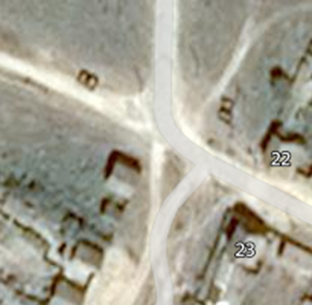  Место размещения площадки ТКО
18 | На въезде в Родники слева | Место размещения площадки ТКО
19 | Родники по ул Мира за памятником | 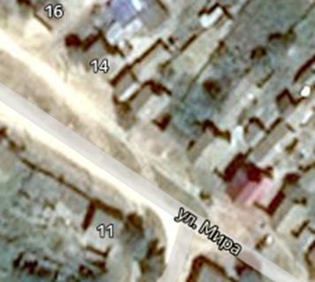  Место размещения площадки ТКО
20 | Родники по ул Добровольцев | 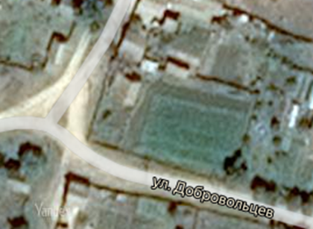  Место размещения площадки ТКО

